Домашняя работа учени____ 7___ класса _______________________________________

ВЕС ТЕЛА
Задание 1.
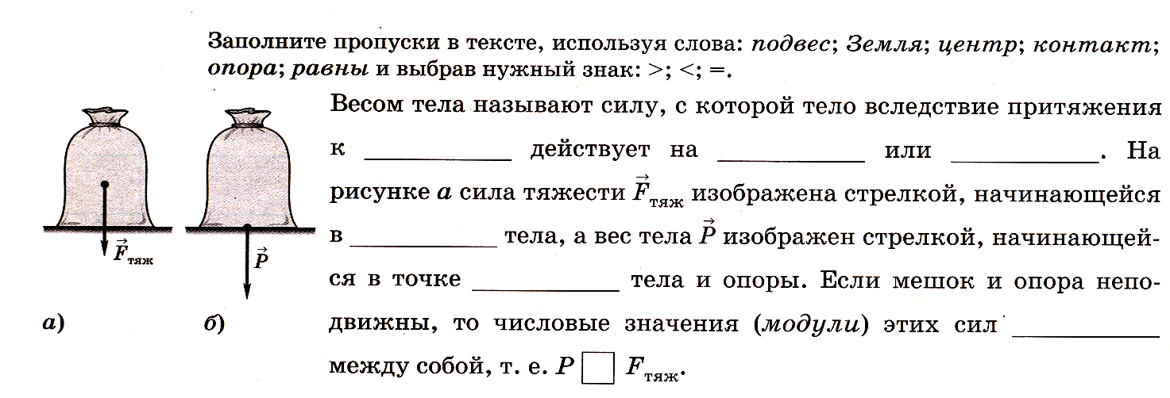

Задание 2.
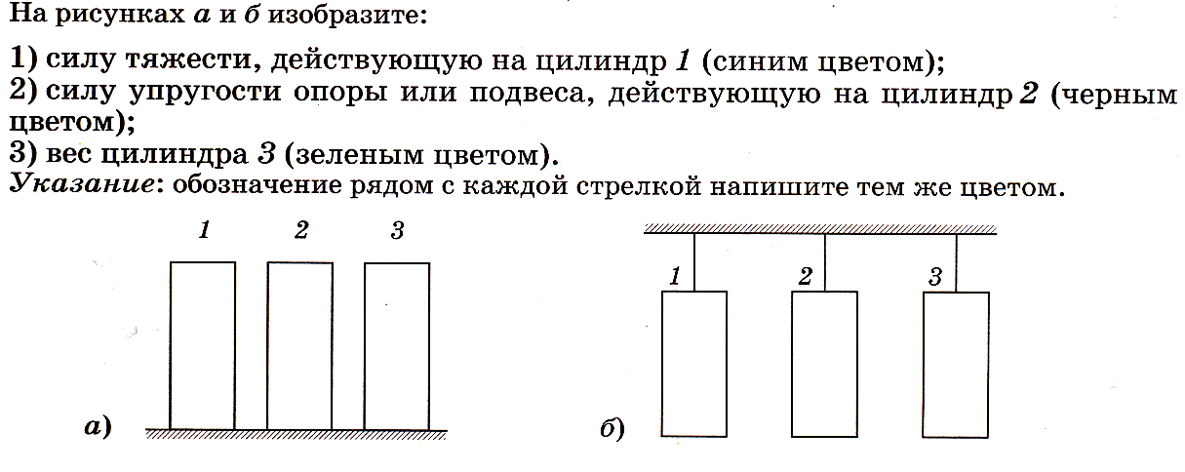

Задание 3.
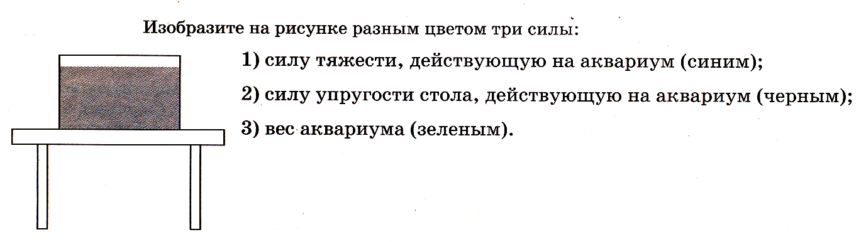

Задание 4.
